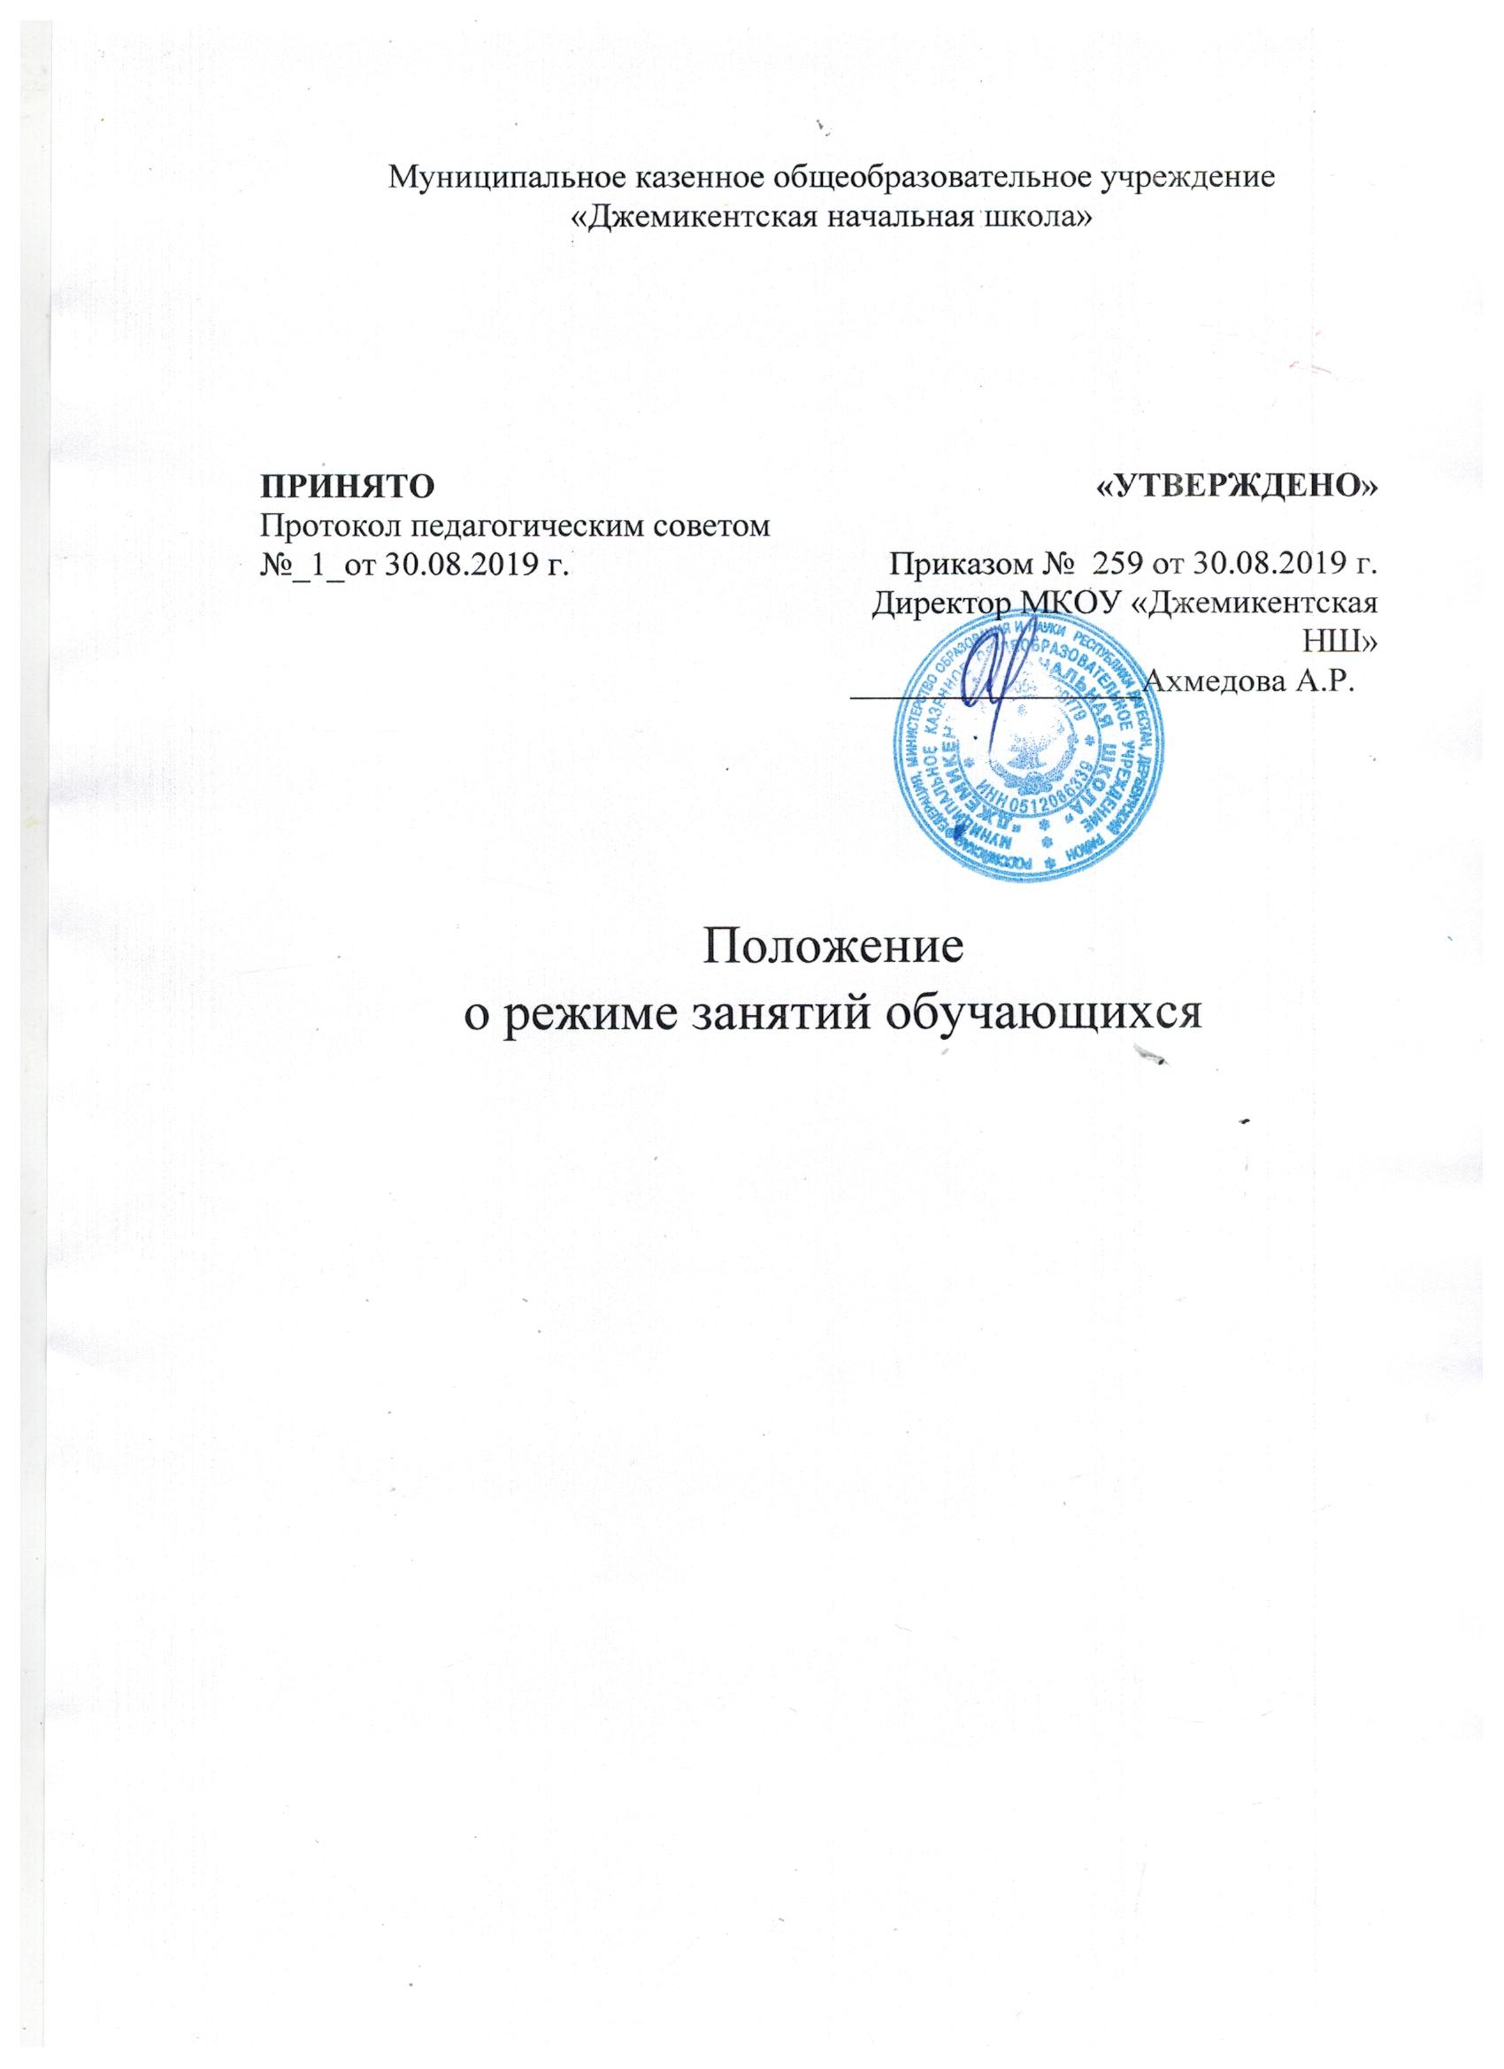

1. Общие положения

1.1. Режим занятий обучающихся МКОУ «Джемикентская НШ» (далее по тексту Школа) устанавливается на основе требований Закона Российской Федерации от 29 декабря 2012 г. № 273-ФЗ «Об образовании в Российской Федерации», Федерального Закона «Об основных гарантиях прав ребёнка в Российской Федерации» №124-ФЗ от 3.07.1998г. (с изменениями от20.07.2000г. №103ФЗ), Санитарно-эпидемиологических правил и нормативов (СанПиН 2.4.2.№2821-10), утвержденных постановлением Главного государственного санитарного врача Российской Федерации от 29 декабря 2010г. № 189, Приказа МОиН РФ от 30 августа 2013 г. № 1015 «Об утверждении порядка организации и осуществления образовательной деятельности по основным общеобразовательным программам начального общего, основного общего и среднего общего образования», Устава Школы, Учебного плана школы, Календарного учебного графика школы.

1.2. Настоящее Положение регламентирует режим занятий обучающихся Школы в части режима учебной деятельности, питания, внеурочной деятельности, двигательной активности, трудовых занятий, выполнения домашних заданий, проведения промежуточной и итоговой аттестации. Режим занятий обучающихся действует в течение учебного года. Временное изменение режима занятий возможно только на основании приказа.

1.3. Настоящее положение регламентирует функционирование школы в период организации образовательного процесса, каникул, летнего отдыха и оздоровления

1.4. Организация образовательного процесса в Школе регламентируется учебным планом,

годовым календарным учебным графиком и расписаниями занятий, разрабатываемыми и утверждаемыми Школой самостоятельно. Школа осуществляет образовательный процесс в соответствии с уровнями общеобразовательных программ трех ступеней образования:

1.5. Настоящее Положение обязательно для исполнения всеми учащимися Школы и их

родителями (законными представителями), обеспечивающими получения учащимися общего образования. Срок данного Положения не ограничен.

1.6. Текст настоящего Положения размещается на официальном сайте Школы в сети Интернет.

2. Режим образовательного процесса

2.1. Учебный год в Школе начинается, как правило, 1 сентября. Если 1 сентября приходится на выходной день, то в этом случае учебный год начинается в первый следующий за ним рабочий день. В школе ежегодно устанавливается календарный график, предусматривающий деление учебного времени на 4 четверти и установлением каникул (времени отдыха) между ними. Календарный график на каждый учебный год утверждается приказом директора школы.

2.2. С целью обеспечения эффективного качества образовательной подготовки обучающихся с учетом здоровье-сберегающих технологий, учебный год делится на четверти. Между четвертями -каникулы. Этим достигается равномерное распределение учебной нагрузки в течение всего учебного года, равномерная интервальность отдыха учащихся. Продолжительность каникул в течение учебного года составляет 30 календарных дней, летом - не менее 8 недель и регулируется ежегодно календарным графиком. Для обучающихся 1 класса устанавливаются дополнительные каникулы в

феврале месяце (7 календарных дней).

2.3. В соответствии с федеральным базисным учебным планом и в целях оптимизации учебной нагрузки продолжительность учебного года устанавливается в соответствии с годовым календарным учебным графиком и составляет:

2.4. Учебные занятия начинаются в 8 часов 00 минут. Проведение нулевых уроков не допускается. В учебное время первая половина дня отводится непосредственно образовательной деятельности, требующей повышенной умственной нагрузки. Вторая половина дня отводится внеклассной и внеурочной деятельности, направленной на физическое, художественно эстетическое, интеллектуальное развитие обучающихся.

2.5. Для всех классов устанавливается шестидневная неделя. Организацию образовательного процесса осуществляют администрация и педагогические работники в соответствии с должностной инструкцией. В Школе установлен односменный режим занятий.

2.6. Расписание учебных занятий и продолжительность перемен между уроками составляется в строгом соответствии с требованиями «Санитарно-эпидемиологических правил и нормативов СанПин 2.4.2.2821-10», утвержденных Постановлением главного государственного санитарного врача РФ от 29декабря 2010 г. № 189. Расписание уроков составляется с учетом дневной и недельной умственной работоспособности обучающихся и шкалой трудности учебных предметов.

2.7. Продолжительность уроков во 1-4 классах составляет 45 минут. Урок начинается по звонку. Дежурство педагогов на переменах осуществляется в соответствии с графиком дежурств, установленным приказом директора. На уроках проводятся физкультурные минутки и гимнастика для глаз.

2.8. Учащиеся должны приходить в школу не позднее 7 часов 50 минут. Опоздание на уроки недопустимо. Запрещается отпускать учеников с уроков на различные мероприятия (репетиции, соревнования). Участие в мероприятиях определяется приказом по школе. Запрещается удаление обучающихся из класса, моральное или физическое воздействие на обучающихся. Учителям категорически запрещается впускать в класс посторонних лиц без предварительного разрешения директора школы, а в случае его отсутствия – дежурного администратора.

2.9. Прием родителей (законных представителей) директором школы и заместителями директора осуществляется ежедневно по графику дежурства с 9.00 до 16.00, в субботу с 8.00-14.00.

2.10. Режим работы образовательного учреждения:

Понедельник – пятница: с 8.00 до 16.00.

Суббота: с 8.00 до 13.00 (в соответствии с нормами трудового законодательства).

В воскресенье и в праздничные дни Школа не работает

2.11. Расписание звонков:

1. 8.00 – 8.45 (5 минут)

2. 8.50 – 9.35 (5 минут)

3. 9.40 – 10.25 (10 минут)

4. 10.35 – 11.20 (5 минут)

5. 11.25 – 12.10 (5 минут)

6. 12.15 – 13.00 (5 минут)

3. Режим внеурочной деятельности

3.1. Организация воспитательного процесса регламентируется расписанием внеурочной

деятельности.

3.2. Проведение экскурсий, походов, выходов с детьми на внеклассные мероприятия за пределы школы разрешается только после издания соответствующего приказа директора школы. Ответственность за жизнь и здоровье детей при проведении подобных мероприятий несет учитель, который назначен приказом директора.

3.3. Внеурочная деятельность, внеклассная работа по предмету и кружковая работа

организуется во второй половине дня и должна учитывать возрастные особенности обучающихся, обеспечивать баланс между двигательно-активными и статическими занятиями.

3.4. Продолжительность занятий внеурочной деятельности зависит от модели организации

внеурочной деятельности, и регулируются Санитарно-эпидемиологическими правилами и

нормативами. При проведении внеурочных занятий продолжительностью более академического часа организуются перемены – 10 минут для отдыха со сменой вида деятельности.

3.5. Режим работы объединений кружков и секций, регламент проведения спортивно-массовых и культурно-массовых мероприятий с обучающимися выстраивается в соответствии с Приказом по школе.

4. Режим двигательной активности учащихся

4.1. Двигательная активность обучающихся помимо уроков физической культуры в

образовательном процессе обеспечивается за счет:

- физкультминуток;

- организованных подвижных игр на переменах;

- внеклассных спортивных занятий и соревнований, общешкольных спортивных

мероприятий, дней здоровья;

- самостоятельных занятий физической культурой в секциях и клубах.

4.2. Спортивные нагрузки на занятиях физической культурой, соревнованиях, внеурочных

занятиях спортивного профиля при проведении динамического или спортивного часа должны соответствовать возрасту, состоянию здоровья и физической подготовленности обучающихся, а также метеоусловиям (если они организованы на открытом воздухе).

4.3. Обучающимся основной физкультурной группы разрешается участие во всех физкультурно-оздоровительных мероприятиях в соответствии с их возрастом. С обучающимися подготовительной и специальной групп физкультурно-оздоровительную работу следует проводить с учетом заключения врача.

4.4. К тестированию физической подготовленности, участию в соревнованиях и туристских походах обучающихся допускают с разрешения медицинского работника.

4.5. В Школе реализуются традиции спортивных соревнований между классами и параллелями.

5. При организации практики и занятий общественно-полезным трудом обучающихся по

согласию родителей (законных представителей), предусмотренных образовательной программой, связанных с большой физической нагрузкой (переноска и передвижение тяжестей), необходимо руководствоваться санитарно-эпидемиологическими требованиями к безопасности условий труда работников, не достигших 18-летнего возраста.

5.1. Не допускается привлекать обучающихся к работам с вредными или опасными условиями труда, при выполнении которых запрещается применение труда, лиц моложе 18 лет, а также к уборке санитарных узлов и мест общего пользования, мытью окон и светильников, уборке снега с крыш и другим аналогичным работам.

9. Режим каникулярного времени

9.1. Продолжительность каникул в течение учебного года составляет не менее 30 календарных дней. Сроки каникул утверждаются директором Школы.

9.2. Продолжительность летних каникул составляет не менее 8 недель

9.3. Летняя кампания проводится с целью оздоровления обучающихся, воспитания у них

трудолюбия, любви к окружающей среде, формирования здорового образа жизни и обеспечения занятости детей в летнее время.

9.4. Организация воспитательного процесса в летний период регламентируется приказом

директора школы.